（学士后JAVA）机试模拟题
题目：微博系统
一、语言和环境
 | A、实现语言
 | Java
 | B、环境要求
 | JDK 6或者以上版本、Eclipse或者MyEclipse、Tomcat 6.*或者以上版本、Oracle11g或者mysql5.5
二、功能要求
公司计划开发一个微博系统,请选择以下框架中的任意一种实现：
- SSH(Struts2+Spring+Hibernate)
- SSM(Struts2+Spring+MyBatis)
- SpringMVC+Spring+MyBatis
- SpringMVC+Spring+Hibernate
后台数据库请选择：Oracle11g或mysql5.5
要求实现：
- 登录功能，要求用户的用户名，如果登录不成功给予错误信息提示，过程如图-1所示
- 在微博管理中，显示用户的头像、用户名称、该用户发表的微博内容、微博时间、分页功能、删除功能，单击发表微博可以发布微博信息到系统当中，如图-2、图-3所示。
- 账户管理中的管理账户只有管理员有权限，普通用户没有操作的入口，个人账户可以修改个人登陆的密码，管理账户可以针对某个用户进行相应的操作（删除操作提示、分页操作），单击添加按钮添加一个用户，添加用户可以上传头像，如图-4、图-5、图-6、图-7所示
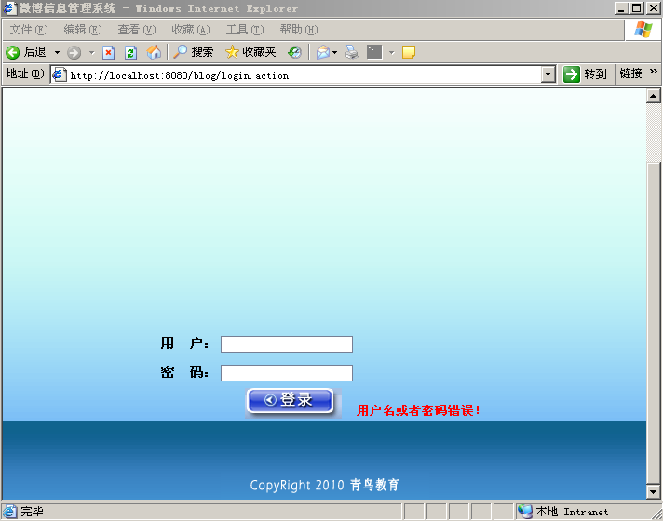
图-1
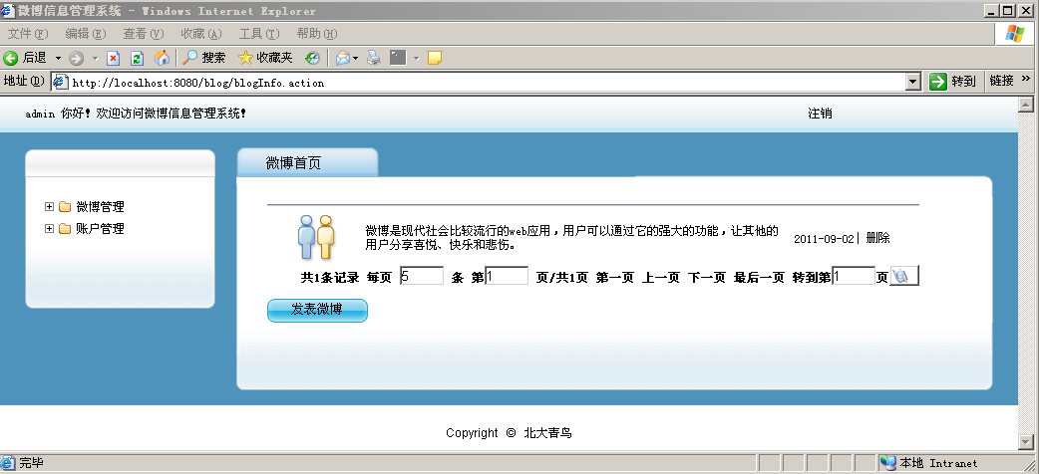
图-2
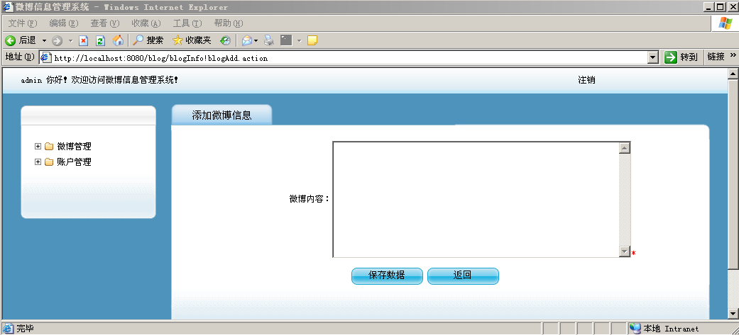
图-3
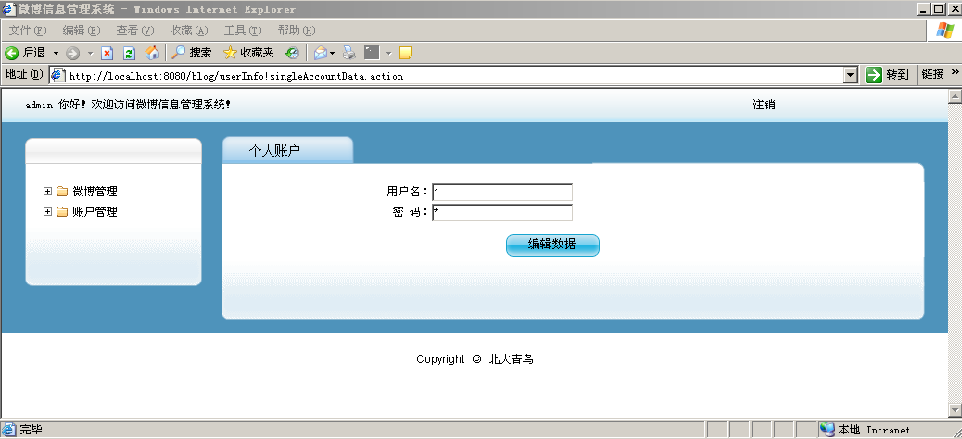
图-4
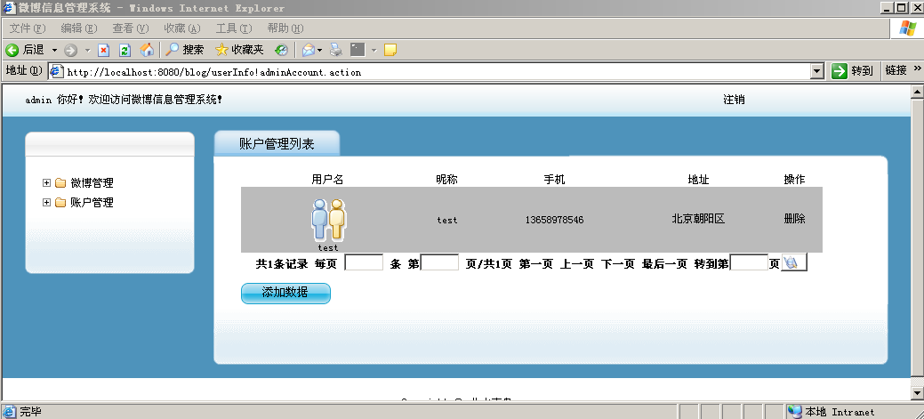
图-5

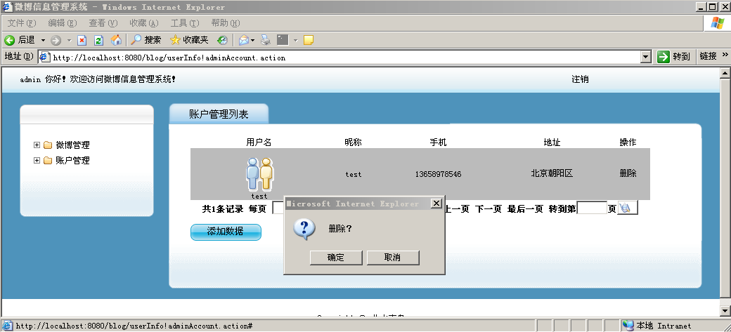
图-6
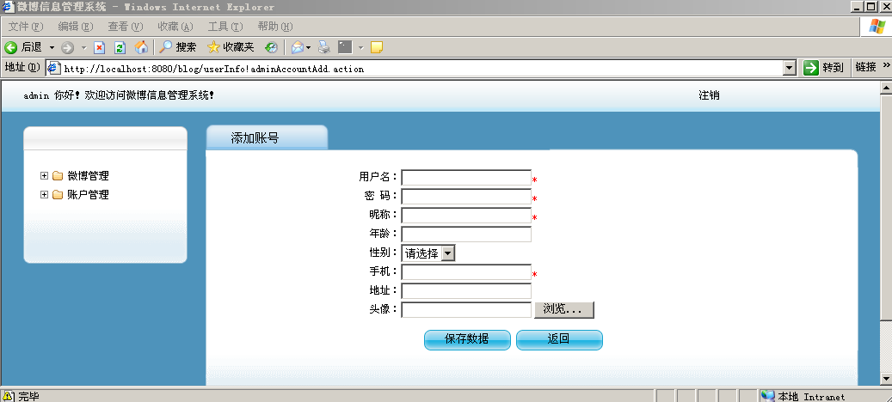
图-7
三、 | 数据库设计  注：以下的表是按照oracle数据库设计的，若采用mysql数据库，请注意字段类型略有不同
数据库名称：blog
用户表如下，其他设置参见下表:
表名 | users |  | 中文表名称 | 用户信息表
主键 | id
序号 | 字段名称 | 字段说明 | 类型 | 长度 | 属性 | 备注
1 | id | 用户id | NUMBER | 10 | 自增1 | 主键
2 | username | 用户名 | VARCHAR2 | 20 | 非空
3 | password | 密码 | VARCHAR2 | 40 | 非空
4 | age | 年龄 | NUMBER | 10 | 非空
5 | sex | 性别 | NUMBER | 10 | 非空
6 | nickname | 昵称 | VARCHAR2 | 20 | 非空
7 | mobile | 手机 | VARCHAR2 | 15 | 非空
8 | address | 地址 | VARCHAR2 | 50 | 非空
9 | supper | 管理员 | NUMBER | 10 | 非空
10 | picpath | 头像名称 | VARCHAR2 | 100 | 非空

微博表如下：
表名 | blog |  | 中文表名称 | 微博表
主键 | id
序号 | 字段名称 | 字段说明 | 类型 | 长度 | 属性 | 备注
1 | id | 微博id | NUMBER | 10 | 自增1 | 主键
2 | content | 内容 | VARCHAR2 | 1000 | 非空
3 | publishtime | 发布时间 | TIMESTAMP | 6 | 非空
4 | userid | 用户 | NUMBER | 10 | 非空

四、具体要求及推荐实现步骤（以SSH框架举例）
 | 1、 建立数据库blog和数据表user和blog，按如图-2添加测试数据（至少4条）；
 | 2、 在Eclipse中创建web 工程，命名为blog，并创建相应包；
 | 3、 为工程添加Struts2、Spring3、Hibernate3支持；
 | 4、 在工程中创建实体类和对应的Hibernate映射文件；
 | 5、 创建DAO类、业务类:在DAO类中使用HQL语句或者spring底层数据库对象实现相应的操作；
 | 6、创建Action类，并正确配置struts.xml、hibernate.hbm.xml和spring配置文件；
 | 7、创建登录页面：显示效果如图-1所示；
8、创建微博管理相应的页面，显示效果如图-2、图-3所示；
9、创建账户管理相应的页面，显示效果如图4、如图-5、图-6、图-7所示；
10调试运行成功后，分离数据库文件与代码文件一同提交，其中数据库文件要求导出为dmp
文件，若无数据库导出的dmp文件或以其他方式（如SQL脚本）提交，数据库项不得分。
五、注意事项
 | 1、 请注意界面美观，控件摆放整齐；
 | 2、 请注意代码的书写、命名符合规范，在代码中添加必要的注释；
 | 3、 请注意操作数据库时进行必要的异常处理。

